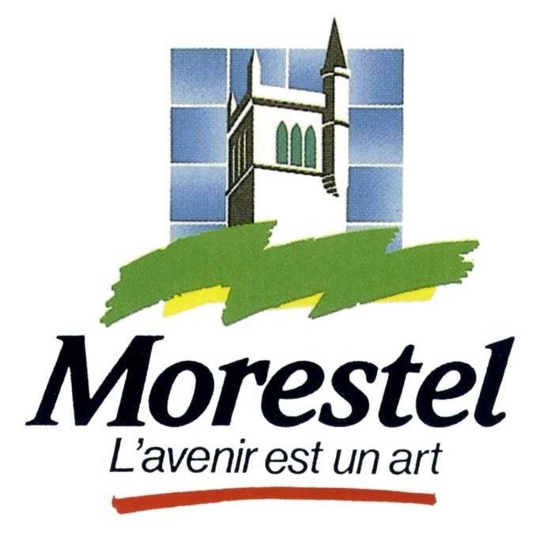

RÈGLEMENT DE LA JOURNÉE DES PEINTRES EN LIBERTÉ

Article 1

Le thème choisi pour cette 12e édition des Peintres en Liberté est « MORESTEL ».
Il se veut très ouvert mais les œuvres devront représenter la Ville, sous tous ses aspects : un paysage, une vue, un bâtiment fleuri, un lieu symbolique, le marché, le jardin des livres (derrière la Mairie).

Le modèle doit se situer dans un périmètre compris entre le Parc Municipal (Clos Claret) et le rond-point du jet d’eau (Vieille Ville et jardin de ville de la Mairie inclus).

Article 2
Aucun frais d’inscription n’est demandé aux candidats. Chaque peintre participera à cette journée avec son propre matériel et devra impérativement peindre sur le motif.
Il est conseillé aux candidats de se munir de chevalets pour présenter leurs tableaux, ainsi que d’un parasol.
Toutes les techniques picturales seront admises (huile, aquarelle, pastel, fusain, encre, feuilles, crayons…)
Ce concours comportera trois catégories de participants :
- Prix adulte (+18 ans)
- Prix jeune (8/18 ans)
- Prix du public
Les mineurs qui participeront à ce concours seront sous la responsabilité de leurs parents.

Article 3
Les horaires prévus par les organisateurs devront être respectés.
Entre 9h et 10h : Rendez-vous Place Chanoz (Vieille Ville). Le lieu de rendez-vous n’étant pas accessible en voiture, il est conseillé de garer son véhicule sur les parkings à proximité de l’Hôtel de Ville ou du Champ de Mars (Route de Bourg). Application d’un tampon sur le support et attribution du numéro de participant puis départ vers le lieu-modèle choisi par le candidat.
16h : Dépôt des œuvres terminées dans les jardins de la Maison Ravier. Elles ne seront ni encadrées, ni sous verre : uniquement le support de travail. Le jury se réunira à partir de 16 h afin de procéder à la sélection des œuvres.
17h : Annonce des résultats et remise des prix.

Article 4
Chaque peintre aura la possibilité de présenter jusqu’à 2 œuvres de sa production de la journée et les mettre en vente après l’annonce des résultats.

Article 5

Les organisateurs déclinent toute responsabilité pendant la durée du concours et celle de l’exposition en cas de détérioration, vol, perte ou autres dégâts.

Article 6
Les participants autorisent l’utilisation par les organisateurs du droit à l’image des personnes et des œuvres présentées au concours : sites Internet, revue municipale, articles de presse, photos…

Article 7
Le jury décernera 1 prix par catégorie et 1 prix du public.

Article 8
Toutes les personnes inscrites s’engagent fermement à être présentes le dimanche
30 juillet au matin.

Article 9
En cas d’intempéries, l’organisateur se réserve le droit d’annuler le concours.
Dans ce cas, les candidats en seront informés le vendredi 28 juillet par téléphone ou par courriel.

